Prendre soin de soi, c’est aussi prendre soin des autres
Santé et sécurité dans les classes de la 4e à la 9e année

Conception
Nikki Krocker, Programme d’études et évaluations, ministère de l’Éducation

Collaboratrices
Flora Asp, Initiatives pour les Premières nations, ministère de l’Éducation
Natalie Thivierge, Commission de la santé et de la sécurité au travail du Yukon
Sharon Davis, Services de soutien aux élèves, ministère de l’Éducation
Âkw Tlâ Tammy Stoneman, Initiatives pour les Premières nations, ministère de l’Éducation
Vanessa Stewart, Commission de la santé et de la sécurité au travail du Yukon

Introduction

En collaboration avec le ministère de l’Éducation, le médecin hygiéniste en chef du Yukon a élaboré des lignes directrices pour les écoles primaires et secondaires, qui guideront le personnel enseignant, le personnel administratif et les familles dans la préparation d’une rentrée sûre. Les renseignements ci-dessous peuvent être modifiés à mesure que l’épidémie locale ou mondiale de COVID-19 évolue.

Motivation

COVID-19 : enfants et adolescents
- Le taux d’infection à la COVID-19 est très faible chez les enfants et les adolescents. Dans les grandes provinces, comme la Colombie-Britannique, moins de 1 % des enfants et des adolescents ayant passé un test de dépistage ont été déclarés positifs. La plupart des enfants et des adolescents ne sont pas exposés à un risque élevé d’infection à la COVID-19.
- Les enfants et les adolescents ont généralement des symptômes bénins et ont le plus souvent une légère fièvre et une toux sèche.
- Rien n’indique que les enfants symptomatiques constituent un risque pour les autres enfants ou pour les adultes.
- Selon les données, la COVID-19 est transmise aux enfants principalement dans leur domicile et par l’entremise d’adultes déclarés positifs.
- Les enfants et les adolescents sont rarement la cause de foyers d’infection et d’éclosions. S’ils le sont, ce sera surtout dans les collectivités présentant de hauts niveaux de propagation.
- Les enfants ne sont pas les principaux responsables de la propagation du virus dans les écoles et les collectivités.
- La fermeture des écoles et des services de garde a des effets négatifs considérables sur la santé mentale et la situation socioéconomique des enfants et des adolescents vulnérables.
- Les mesures de prévention et les stratégies d’atténuation visant les enfants et les adolescents doivent tenir compte des risques.

Intégration des manières de savoir, de faire et d’être des Premières nations du Yukon

Cette leçon permet entre autre de comprendre que pour faire preuve de respect envers soi-même, il faut prendre soin de soi. Lorsque nous prenons soin de nous-mêmes, comme en nous lavant les mains ou en gardant une distance physique des autres, nous prenons également soin des personnes qui nous entourent. Nous démontrons ainsi notre respect pour nos familles, nos Aînés et nos communautés. En prenant soin de nous-mêmes, nous prenons soin des autres.

Grandes idées
- Les choix sains contribuent à notre bien-être physique, affectif et mental. (Éducation physique et santé de la 4e à la 9e année)
- Les données des graphiques peuvent être utilisées pour illustrer, comparer et interpréter. (Mathématiques de la 4e à la 9e année)

Compétences essentielles

- Conscience et responsabilité personnelles : bien-être
- Conscience et responsabilité sociales : tisser des liens

Ressources

Document sur le soutien socioémotionnel pour le retour à l’école

Lignes directrices pour la maternelle à la 12e année

« Finding Our way through a Pandemic » de Marilyn Yadułtin Jensen du clan Dahkla’weidi, 2020
https://www.ctfn.ca/news-events/finding-our-way-through-a-pandemic

Affiche « À distance de deux huskies »
https://yukon.ca/fr/two-huskies-apart-proper-physical-distancing

Affiche du gouvernement du Yukon sur le lavage des mains
https://yukon.ca/sites/yukon.ca/files/hss/hss-covid-handwashing-sign-2020-03-27-fr.pdf

Planification des leçons

Vous vous connaissez vous-même et, en tant qu’enseignant, vous êtes la personne qui connait le mieux vos élèves. N’hésitez donc pas à modifier les leçons contenues dans ce document de sorte à les adapter à la culture et au contexte de votre classe d’élèves.

Bien-être de l’enseignant

Pour pouvoir enseigner les notions de santé et de sécurité, il faut d’abord se sentir soi-même en santé et en sécurité. Au-delà des efforts de chacun, voici quelques conseils qui vous faciliterons, à vous et à vos élèves, le retour en classe :
- Dormez suffisamment. L’une des meilleures façons de se préparer à affronter une classe pleine d’élèves fébriles est d’être bien reposé. En tant qu’enseignant, il est facile de se faire passer en dernier. Toutefois, il est important de se faire passer en premier et de rester en santé et calme afin d’être présent pour ses élèves en cette période difficile et changeante.
- Mangez sainement.
- Soyez actifs et allez dehors autant que possible – seul et avec de vos élèves
- Aménagez la classe pour que vos élèves et vous-même vous y sentiez bien et détendus.
- Choisissez deux personnes à l’école vers qui vous pourrez vous tourner si vous avez besoin de soutien.

Lisez le document sur le soutien socioémotionnel pour le retour à l’école.

Regardez la présentation « Regulation Before Education » de Syrena Oswald. Elle explique pourquoi un enseignement réussi nécessite que l’enseignant comme les élèves se sentent bien et calmes. La présentation propose beaucoup d’idées pour développer ces habiletés et suggère des liens vers des ressources qui pourraient être utiles pour l’enseignant et les élèves. Pour la visionner, cliquez sur ce lien :
http://msnider.yukonschools.ca/june-10-2020.html

Ressources

Teams (ajouter l’équipe sur le bien-être du personnel enseignant)

« Pandemics & Infodemics - Wisdom In The Time Of Covid-19 », avec Russell Brand et M. Gabor Mate
https://youtu.be/7FEoQOurpGo

« Become Awake Now! », avec Eckhart Tolle et Russell Brand
https://www.youtube.com/watch?v=6EwzvKF-o_Y

Activité d’apprentissage nº 1 : Qu’est-ce que le coronavirus et comment se propage-t-il?

Vidéo : « Coronavirus Explained! (for kids) »

Cette vidéo explique brièvement le coronavirus et ses effets sur le corps.
Cliquez ici : https://youtu.be/OPsY-jLqaXM.

Activité : « Tape m’en cinq » sans contact à deux mètres de distance
Cette activité permettra aux élèves de constater la vitesse à laquelle les germes, comme ceux du coronavirus, se propagent rapidement dans un petit groupe de personnes. Expliquez aux élèves que lors de cette activité, il faut habituellement se faire des « tape m’en cinq », où les élèves se tapent les mains entre eux. Or, afin de réduire la propagation de germes, les élèves devront faire des « tape m’en cinq » sans contact, dans le respect de la distance physique. Les élèves pourront alors constater comme il est facile de transmettre ses germes aux autres lorsqu’on fait des « tape m’en cinq » avec contact physique.

Pour cette activité, vous aurez besoin de :
- pense-bêtes;
- gants en vinyle.

Jeu de propagation du virus par « tape m’en cinq »
  - Donnez un pense-bête à chaque élève. Participez vous-même à l’activité. Donnez des gants à quelques élèves.
  - Demandez aux élèves de circuler et de faire des « tape m’en cinq » à cinq autres personnes et de noter le nom de ces personnes.
  - Une fois que tous auront fait leurs « tape m’en cinq », faites-les s’asseoir.
  - Dites aux élèves que vous avez le virus du « tape m’en cinq ». Tous ceux ayant reçu un « tape m’en cinq » sans contact ont contracté le virus, sauf ceux qui portaient des gants. Les élèves qui ont donné les « tape m’en cinq » ont peut-être aussi contracté le virus. Il se pourrait également que le virus se soit propagé dans toute la classe (sauf à ceux qui portaient des gants) si tout le monde a fait un « tape m’en cinq » à une personne infectée. Remarque : si le groupe est petit, réduisez le nombre de « tape m’en cinq » de cinq à trois.
  - Précisez aux élèves qu’il y a des germes et des bactéries partout, qui se propagent au toucher et même par la respiration. Si ces germes se trouvent sur nos mains et que nous touchons notre visage, notre nez, nos yeux ou de la nourriture que nous mettons ensuite dans notre bouche, ils entrent dans notre corps, et nous tombons malades.

Vidéo : « How To See Germs Spread Experiment (Coronavirus) »
Cette courte vidéo montre comment les germes peuvent se propager dans une classe et présente des manières de réduire la quantité de germes que nous partageons. Regardez la vidéo jusqu’à la marque du 8 minutes et 30 secondes.
Cliquez ici : https://youtu.be/I5-dI74zxPg.

Activité : La salubrité des aliments

L’activité suivante est tirée des leçons à la page 101 de la trousse « Arrête, réfléchis, puis agis! » de la Commission de la santé et de la sécurité au travail du Yukon. Cette ressource se trouve au :
https://www.wcb.yk.ca/getattachment/LearnSafe/ResourceKits/LearnSafeResKit3-5.pdf.aspx.

Objet : Pourquoi se laver les mains avant de manger? Comment se laver les mains adéquatement pour éviter les maladies?

Objectifs ou intentions à des fins d’évaluation : Qu’est-ce qui compte?

Les élèves seront en mesure de décrire quand et comment se laver les mains adéquatement.

Matériel
- Farine
- Huile à cuisson
- Cannelle
- Cuve de lavage ou lavabo
- Eau chaude et eau froide
- Savon à mains

Stratégies d’enseignement

- À quelles activités faut-il penser quand il est question de se laver les mains? Discutez de cette question avec toute la classe. Parmi les exemples, citons les cuisiniers, les médecins, les vétérinaires, les dentistes, les peintres, les scientifiques ou toute autre personne qui travaille avec le public ou des matières salissantes. Nous allons parler de certains des dangers associés au fait de ne pas se laver les mains, ainsi que de la bonne façon de se laver les mains pour éviter les maladies.

- Pourquoi devons-nous laver nos mains avant de manger? Demandez aux élèves de réfléchir à la question, d’en discuter avec un partenaire puis de présenter le fruit de leurs réflexions à toute la classe. Qu’est-ce qu’un microbe, comme une bactérie ou un virus? Où trouve-t-on des microbes? Selon vous, comment se retrouvent-ils là où ils sont? Les réponses peuvent comprendre les éléments suivants : les bactéries sont des organismes tellement minuscules qu’on a besoin d’un microscope pour les voir; certaines bactéries peuvent vous rendre malades, c’est pourquoi il est bon d’éviter les bactéries dangereuses que l’on trouve partout autour de nous; les microbes peuvent être dans la nourriture (une personne malade contamine de la nourriture qui est ensuite mangée par une autre personne); ils peuvent se transmettre d’une personne à une autre; ils peuvent aussi se transmettre par la nourriture, quand ils passent de la ferme à l’épicerie jusqu’à nos maisons.

- Faisons une expérience pour voir comme les microbes peuvent se déplacer vite dans la classe. Demandez à un volontaire de mettre de la farine dans ses mains. Demandez-lui d’ouvrir la porte de la classe, d’aiguiser un crayon et de prendre un livre dans la bibliothèque de la classe. Que remarquez-vous à propos de la façon dont la farine s’est répandue? Quelles similitudes y a-t-il entre la farine et les microbes ou les virus? Peut-on voir les germes lorsqu’on touche des objets dans la classe ou les mains de nos camarades?

- Que pouvons-nous faire pour empêcher que les germes entrent dans notre corps lorsque nous touchons des aliments que nous mangeons? Demandez à trois volontaires de faire la démonstration qui suit.

  - Dites aux trois élèves de se frotter les mains avec une cuillerée d’huile à cuisson et d’en mettre partout sur leurs mains. Saupoudrez de la cannelle sur leurs mains et demandez-leur de se frotter les mains. Qu’est-ce que la cannelle représente? Comment fait-on pour l’enlever?
  - Demandez aux élèves de se laver les mains de la façon suivante, en les frottant énergiquement pendant 20 secondes :
    - Élève nº 1 : se lave les mains à l’eau froide et sans savon.
    - Élève nº 2 : se lave les mains à l’eau chaude et sans savon.
    - Élève nº 3 : se lave les mains à l’eau chaude et avec du savon.
    - Invitez le reste de la classe à observer les différentes méthodes de lavage des mains ou, si vous avez suffisamment d’espace et de temps, demandez à tous les élèves de faire l’expérience en petits groupes.

- À la lumière de cette expérience, quelle serait la meilleure façon de vous laver les mains? Comment le savez-vous? Discutez de ces questions avec toute la classe et notez les idées des élèves au tableau. Assurez-vous d’inclure les éléments ci-dessous.
  - Utiliser du savon et de l’eau chaude.
  - Laver ses mains pendant au moins 20 secondes (ou suffisamment longtemps pour permettre de chanter une courte chanson connue comme « Joyeux anniversaire »).
  - Laver avec de l’eau savonneuse en couvrant bien les paumes et le dos des mains ainsi que l’espace entre les doigts.
  - Bien faire mousser le savon et nettoyer sous les ongles et entre les doigts.
  - Frotter et frotter encore! C’est en frottant bien et en utilisant de l’eau savonneuse qu’on tue les germes.
  - Se sécher les mains avec un essuie-tout jetable.

- Demandez aux élèves : « Quand devons-nous nous laver les mains? » Notez leurs réponses sur une feuille de papier de tableau que vous garderez dans la classe. Ajoutez les éléments du tableau suivant s’ils n’ont pas été nommés.

Élèves | Membres du personnel
- Avant et après toute transition dans l’école (ex. vers une autre classe, de l’intérieur à l’extérieur et inversement)  - Lorsque leurs mains sont visiblement sales  - Après être allés aux toilettes  - Avant de manger et de boire et après  - Après avoir éternué ou toussé dans leurs mains  - Après avoir joué dehors | - Avant et après toute transition dans l’école (ex. vers une autre classe, de l’intérieur à l’extérieur et inversement)  - Lorsque leurs mains sont visiblement sales  - Après être allés aux toilettes  - Avant de manger et de boire  - Après avoir éternué ou toussé dans leurs mains  - Avant de manipuler de la nourriture ou d’aider les élèves à manger  - Après avoir touché des liquides corporels (ex. sécrétions nasales, bave, vomissure, sang)  - Après toute tâche de nettoyage  - Après avoir retiré leurs gants  - Après avoir manipulé des poubelles

- Proposez aux élèves de faire un petit film pour montrer à leur famille comment se laver les mains. Assurez-vous qu’ils décrivent les raisons pour lesquelles il faut se laver les mains, qu’ils expliquent quand le faire et qu’ils montrent toutes les étapes d’une bonne technique de lavage des mains. Demandez aux élèves de présenter leur film à leur famille comme devoir et de recueillir les commentaires de leurs parents sur leur présentation.

Compétences et contenu pédagogiques

Les choix sains contribuent à notre bien-être physique, affectif et mental. (Éducation physique et santé de la 4e à la 9e année)

Compétences essentielles

Conscience et responsabilité personnelles : bien-être

Les élèves qui font preuve d’une conscience et d’une responsabilité personnelles reconnaissent les facteurs qui influent sur leur bien-être global et ont davantage tendance à prendre soin d’eux-mêmes. Ils se tiennent en santé, demeurent actifs, gèrent leur stress et démontrent leur bien-être personnel. Ils font des choix qui contribuent à la sécurité de leurs collectivités, y compris les communautés en ligne et les réseaux sociaux. Ils sont conscients qu’ils sont responsables de leur bonheur et ont des stratégies pour se calmer dans des situations difficiles.

Parlez de la compétence de la conscience et de la responsabilité personnelles à vos élèves. Ces derniers pourront ensuite créer des affiches, des histoires ou des vidéos qui illustrent leur compréhension de cette compétence de base.

Autres informations

Quels sont les symptômes de la COVID-19?
- Fièvre ou frissons
- Toux
- Essoufflement
- Écoulement nasal
- Mal de gorge
- Maux de tête
- Perte du goût ou de l’odorat
- Fatigue
- Perte d’appétit
- Nausée et vomissements
- Diarrhée
- Douleurs musculaires

Activité d’apprentissage nº 2 : Problème mathématique : plonger dans les chiffres

Présentez aux élèves le graphique du gouvernement du Canada sur la distribution par âge des décès liés à la COVID-19 au Canada en date du 27 juillet 2020.

Ce graphique se trouve au : https://sante-infobase.canada.ca/covid-19/resume-epidemiologique-cas-covid-19.html.

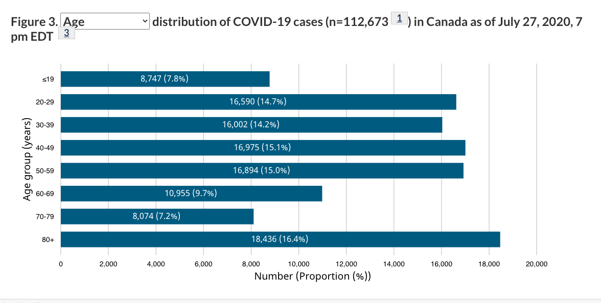

Age distribution of COVID-10 cases (n=112,673) in Canada as of July 27, 2020, 7 pm EDT | Distribution par âge des cas de COVID-19 (n=112 673) au Canada, 27 juillet 2020, 19 h HAE
Age group (years) | Groupe d’âge (années)
Number (proportion (%)) | Nombre (proportion (%))

Demandez aux élèves de discuter des questions suivantes (vous pouvez en ajouter si vous avez des idées) :
- Quelles informations sont présentées sur ce graphique?
- De quoi parle ce graphique?
- Qu’est-ce que ce graphique essaie de démontrer?
- Comment pouvons-nous utiliser cette information?
- Pouvons-nous modifier ce graphique?
- Comment nos gestes peuvent-ils influer sur ce graphique?

Activité de lecture : « Finding Our way through a Pandemic » de Marilyn Yadułtin Jensen

Dites aux élèves que Marilyn Yadułtin Jensen est Tlingit de l’intérieur et Tagish Khwáan de la Première nation de Carcross/Tagish. Elle appartient au clan Dakhl’aweidí.

Montrez une photo de Marilyn sur l’un des sites ci-dessous.
https://www.tourismvictoria.com/impact/speakers/impact-speaker-marilyn-jensen
https://pressbooks.bccampus.ca/echoyukonsfirstpeople/chapter/entertainment/

Lisez les pages 2 et 3 du texte de Jensen (la partie intitulée « Taking a Positive Approach » de la page 2 et la liste de leçons à la page 3).

Activité de pièces détachées : Invitez les élèves à rassembler des pièces détachées. Ils peuvent préparer leur propre ensemble de pièces qu’ils pourront utiliser dans d’autres activités durant l’année. Les élèves peuvent faire des liens entre leur vie, ce qu’ils sont appris grâce au graphique sur le virus et les leçons tirées de l’histoire de Marilyn. Ils peuvent utiliser les pièces détachées pour répondre à des questions, par exemple :
- Comment puis-je prendre soin de moi-même et de ma collectivité?
- Comment est-ce que je fais preuve de respect, de courage ou de compassion?
Demandez aux élèves de placer les pièces détachées sur leur tapis. Voir les photos.
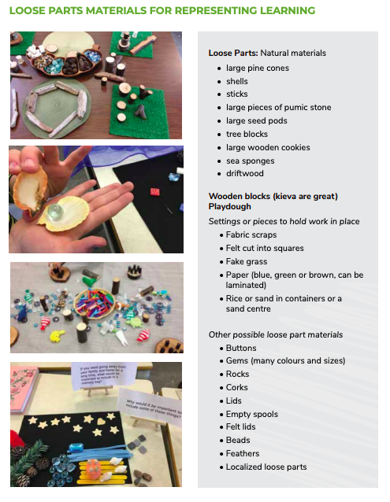
Loose parts: Natural materials | Pièces détachées : objets naturels
- large pine cones | - Grosses pommes de pin
- shells | - Coquillages
- sticks | - Bâtons
- large pieces of pumis stone | - Grosses pierres ponces
- large seed pods | - Grosses gousses de graine
- tree blocks | - Blocs de branches d’arbre
- large wooden cookies | - Gros biscuits en bois
- sea sponges | - Éponges de mer
- driftwood | - Bois de grève
Wooden blocks (kieva are great | Blocs de bois (ceux de KEVA sont un bon choix)
Playdough | Pâte à modeler
Settings or pieces to hold in place | Accessoires ou pièces pour tenir le tout en place
- fabric scraps | - Retailles de tissu
- Felt cut into squares | - Feutre coupé en carrés
- Fake grass | - Gazon artificiel
- Paper (blue, green or brown, can be laminated) | - Papier (bleu, vert ou brun, laminé ou non)
- Rice or sand in containers or a sand center | - Riz ou sable dans un contenant ou bac à sable
Other possible loose part materials | Autres pièces détachées
- buttons | - Boutons
- Gems (many colours and sizes) | - Gemmes (de différentes couleurs et tailles)
- Rocks | - Roches
- Corks | - Bouchons de liège
- Lids | - Couvercles
- Empty spools | - Bobines vides
- Felt lids | - Couvercles en feutre
- Beads | - Billes
- Feathers | - Plumes
- Localized loose parts | - Pièces détachées localisées

Compétences et contenu pédagogiques
- Communication et représentation
  - Utiliser un vocabulaire et un langage mathématiques lors des discussions mathématiques.
- Liens et réflexion
  - Intégrer les manières de savoir, de faire et d’être des Premières nations du Yukon pour faire des liens avec les concepts mathématiques.
  - Réfléchir à la pensée mathématique.
  - Utiliser des arguments mathématiques à l’appui de choix personnels.
  - Expliquer et justifier les idées et les décisions mathématiques.

Compétences essentielles

Conscience et responsabilité sociales : tisser des liens
Les élèves bâtissent et entretiennent des relations diverses et positives avec leurs pairs ainsi que des relations intergénérationnelles. Ils sont sensibles aux besoins et aux sentiments des autres et les respectent et communiquent les leurs de manière appropriée. Ils adaptent leurs mots et leurs gestes en faveur de leurs relations.

Demandez aux élèves comment ils peuvent démontrer leur respect des besoins et des sentiments des autres en classe, dans l’école, à la maison et dans leur collectivité.

